
B LSTER-BODE
Seizoen 2010-2011-Maart-Nummer 31
Naam bedrijf
Naam bedrijf



Bolster Bode
De krokussen aan het pad bij de Bolster staan weer in bloei. Ze zijn bijna 20 jaar geleden daar “gezaaid” en komen elk voorjaar weer naar boven.

De lente is begonnen!

Kun jij het je voorstellen, al meer dan 25 lentes spelen er kinderen bij de Bolster!

In heel die 25 jaar is er veel veranderd. De leiding groep, het gebouw, de leden..

We merken ook dat “ gedachten” anders zijn als voorheen. Dingen gaan anders en worden anders geregeld en gedaan. Soms is dat goed..soms minder.

We merken dat het niet als “ vanzelfsprekend” wordt gevonden dat kinderen mee gaan op een kamp.

We horen sommige mensen “klagen” dat het kamp “ te lang” is.
Maar,
wat is “ te lang”,
als je weet dat als er wat is,
je zo thuis bent?

We gaan in ieder geval niet ver weg dit jaar..dus mocht er wat zijn, dan zijn “ we” ook zo thuis!

Bij Jong Nederland “ moet” je niets..je mag! Maar we hopen met een beetje “ frisse lente wind” en een “ gemoedelijk zonnestraaltje”, de gedachte weer een beetje terug te buigen naar een paar jaar geleden ☺ We beseffen heel goed wat ouders ons een weekje “meegeven”!

Veel leesplezier in deze Bode en tot..de volgende!

Kamp

Heb jij je leiding nog niet laten weten of je mee gaat of niet?? Doe dit dan als nog!

Twijfel je? Bespreek dit dan met je leiding. Wellicht komen we er samen uit, hoe we de twijfel weg kunnen nemen!

Vragen of opmerkingen over het kamp? Ga naar je leiding of mail naar:

Bolsterbode@hotmail.com

Gevonden

Al een hele tijd hangen en liggen er “gevonden voorwerpen” op en aan de kapstok bij de Bolster.
Handschoenen, een bikini, een jas en een shirtje.

Kijk je even of er iets van jou bij hangt?



Agenda
Datum | Wat te doen? |  | Voor | Informatie
20 maart 2011 |  | Juniorendag | Alle junioren | Uitnodiging + leiding
23 maart 2011 |  | Stafvergadering | Alle leiding | Agenda: zie mail  Aanvang: 20.30 uur
7 t/m 13 maart 2011 |  | Laatste week voor opgave miniorendag | Alle minioren | Leiding
9 april 2011 |  | Miniorendag | Alle minioren | Uitnodiging + leiding
2 t/m 8 mei 2011 |  | Laatste week voor opgave juniorentoernooi | Alle junioren | Leiding
3,4 en 5 juni 2011 |  | Juniorentoernooi | Alle junioren | Uitnodiging + leiding
24 juni 2011 |  | Laatste stafvergadering van het seizoen | Alle leiding | Agenda: zie mail  Aanvang: 20.30 uur
16 t/m 22 mei 2011 |  | Laatste week voor opgave Ardennenweekend | Alle leden vanaf 16 jaar + leiding
24, 25 en 26 juni 2011 |  | Ardennenweekend | Leden vanaf 16 jaar | Uitnodiging + leiding
6 t/m 12 juni 2011 |  | Laatste week voor opgave groot kamp!! | Alle leden van Jong Nederland Diessen | Leiding
10 t/m 15 juli 2011 |  | Groot kamp | Alle leden van Jong Nederland | Uitnodiging + leiding

Harm

Harm is naar Duitsland voor zijn studie. Hij maakt het goed daar! Binnenkort zal hij een stukje naar de Bode sturen, beloofde hij. Zodat we weten hoe het met hem is!

Weekendje
Net zo als de meeste groepen gaan ook de Mo@tjes dit seizoen “ een weekendje weg”.

Het heeft even geduurd voor de leiding een datum kon prikken, maar het is bekend.

In het weekend van 13,14, 15 mei gaan ze naar…..?!?! ( dat mogen ze nog niet weten!)

Weekendjes worden georganiseerd om een beetje te wennen “ voor het grote” kamp. Maar natuurlijk ook om gewoon een leuke tijd met de groep door te brengen!

Wij kijken in ieder geval al uit naar ons weekendje..en we hopen dat er veel Mo@tjes mee gaan! ( En mee gaan op kamp!)
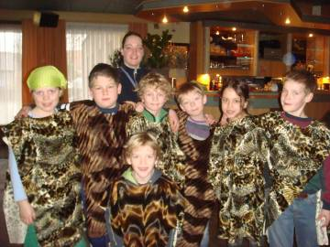
Maxiorenfestival

Op 27 februari zijn we met alle maxiorengroepen naar het Maxiorenfestival geweest. Syp en Bart van de Mo@tjes, maakte samen met de leiding het volgende verslagje.

Vandaag zijn we met onze groep naar het Maxiorenfestival geweest. Het thema was Jungle. We kregen allemaal een jungle pak aan. Er waren heel veel leuke spelletjes waarbij we pelpinda’s konden winnen.

Syp was erg goed in de “ jungle tunnel”. Hij ging snel en soepel de hindernisbaan door. Bart kon goed “ bel blaas bellen” naar de andere kant van het speelveld blazen! Het olifanten slurf spel, met rietjes en erwten was “ het” spel voor Julia. Wouter is onze “ Jenga” speler! Geconcentreerd zorgde hij er voor dat we 10 punten verdiende!
Jorn is handig, hij tekende in de “teken spiegelbak”. We zagen dat karlijn het leuk vond om zich te verkleden in jungle kleren.
We denken dat Dirk zijn favoriete spel, knak worst eten was. Die had hij snel op!

Syp en Bart vonden het jammer dat we niet hadden gewonnen, maar gaven toe dat mee doen..belangrijker is dan winnen. Ze waren wel wat moe, op de terug weg in de auto. Maar, ze hadden toch ook wel erg graag nog meer spelletjes gespeeld! We hadden ze nog lang niet allemaal gespeeld. Ook hadden we geen tijd voor de “knutselopdracht”. De mannen willen dit graag nog een keer maken, een soort rammelaar, tijdens het groepdraaien! Bart wil dan ook Marshmellows eten.

We willen alle ouders bedanken die hebben gereden voor ons. ( en natuurlijk voor het feit dat ze de kinderen hebben opgegeven voor deze dag☺)
http://jndiessen.hyves.nl/ ( Hier staan de foto’s op!)

Helaas heeft er helemaal niemand gereageerd op de prijsvraag van de vorige Bolster Bode. Daarin waren foto’s van leiding “vermaakt” en kon je raden
“ wie wie was”. De prijs houden we dus nog maar even voor een volgende prijsvraag.

Prijsvraag Weekendje



We vinden het ontzettend jammer, maar helaas moeten de Poema’s stoppen.
Zo’n drie jaar geleden begonnen we met drie Poema’s. Zij zaten eerst bij de Spex, maar die groep stopte ermee.

Omdat er nog maar drie meiden over waren, zijn we extra ons best gaan doen om nieuwe Poema’s bij de groep te krijgen. Dat is ons gelukt, want er kwamen steeds meer Poema’s bij, en na een jaar hadden we een leuke groep met maar liefst 11 giechelende, gekke, maar toffe meiden!

Het was altijd erg gezellig bij de Poema’s en we hebben een hoop leuke dingen gedaan. We hebben zelfs een vlot gemaakt van lege melkpakken, en vorig jaar wonnen zij de 3e prijs bij het juniorentoernooi.

Helaas zijn vorig seizoen bijna alle Poema’s gestopt, op 5 meiden na: Sophie, Yentl, Tess, Nancy en Valerie. Al snel moest Sophie ook stoppen omdat ze ging verhuizen en Valerie koos uiteindelijk toch voor de paardensport. Toen waren er nog maar drie Poema’s over. We hebben geprobeerd toch door te gaan, maar dat is erg lastig met zo’n klein groepje en daarom hebben we besloten om te stoppen.

Op woensdag 16 maart komen we voor de laatste keer bij elkaar om het “Poema-tijdperk” op een leuke manier af te sluiten.
Wij willen alle Poema’s bedanken voor hun inzet en de leuke, gezellige woensdagavonden!

Groetjes,
Koen - Stijn - Marloes

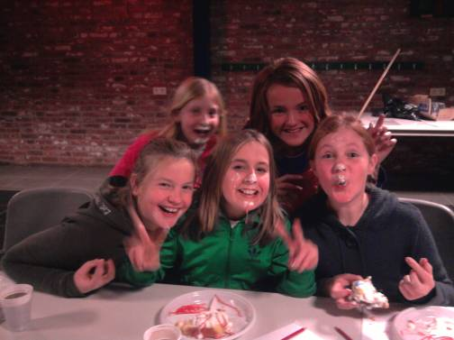
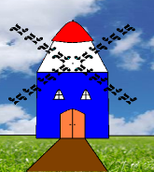
Afscheid Poema’s



Carnaval of niet, aan de Bolster wordt altijd gewerkt!

De laatste weken is de elektriciteit aangelegd. Geloof het of niet, maar in de nieuwe ruimte hebben we geen “ aan en uit” knoppen voor het licht meer! Een automatische bewegingssensor zorgt er voor dat er licht is als er iemand de ruimte binnen komt! Zo zal de lamp nooit meer, onnodig lang branden! Gijs heeft erg hard gewerkt en het werkt allemaal erg goed!

Hebben jullie dat “kanon” boven in de gymzaal ook al gezien.
Dit is onze nieuwe verwarming! Voorheen duurde het altijd even
voor dat het warm werd, maar dat is verleden tijd nu!
De muren zijn betegeld in vrolijke kleuren door tegelbedrijf van Gils.
Het ziet er keurig uit! De komende tijd zullen zij er ook voor zorgen
dat het laatste stukje en de vloer nog gedaan worden.

“ Bierings” heeft de verwarming boven al netjes gehangen.
Deze was ook toe aan vervaging.
Nu zitten we boven niet meer te bibberen van de kou!

Frans Schilders is ook elke week bij de Bolster te vinden,
handige man is dat! Hij maakt veel voor ons en
geeft de leiding tips hoe ze dingen moeten maken.
Zo leren we er ook nog een hoop van!
De eigen leiding zet zich ook nog steeds in voor de bouw.
De brandslang is al verplaatst, de opbergrekken hangen
bijna en ook het bos heeft een flinke opruimbeurt gehad!
Bolster Bouw
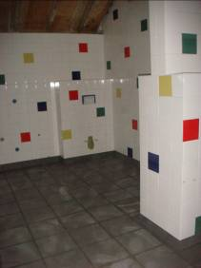


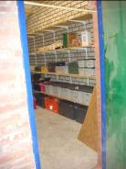
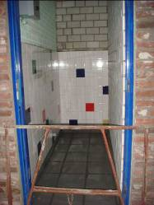



De Minioren zijn niet erg origineel..maarja…moet dat?! Onze minioren vinden het erg leuk om hutten te bouwen. En toevallig lagen er een heleboel takken bij de Bolster waar we weer een prima hut van konden maken. Na de “ ranja/snoep” pauze in de hut, zin we op het grasveld spelletjes gaan spelen. De minioren weten precies wat ze leuk vinden. “ Zakdoekje leggen” stond boven aan het lijstje. “ Fopbal” was leuk, maar wel moeilijk!

De Mo@tjes hebben voor de carnavalsvakantie nog even hard gewerkt aan de platen voor de carnavalsvereniging! Hebben jullie ze zien hangen in Hercules? De carnavalsvereniging was er heel blij mee en verschillende mensen gaven complimenten voor de mooie platen!

De Bosratten hebben samen met de Tobbers fikkie gestookt en lekker vrij gespeeld. hier bij hebben ze een bowlingbaan gemaakt van verschillende materialen

De Stuiters hebben een “joker” geschilderd voor het Juniorentoernooi. Verder speelde ze wat spelen in de gymzaal. Stijn kwam kennis met de groep maken.
Uit de groep

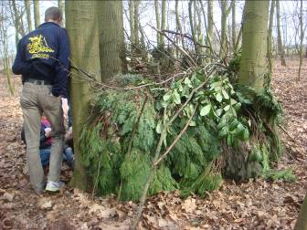

Op 9 april organiseert Jong Nederland Diessen de Miniorendag, voor alle minioren van district de Kempen.

Een aantal kleuters uit Diessen heeft zich hier al voor opgegeven.

Elk seizoen organiseert een afdeling van het district dit. Dit jaar Diessen dus!

Het thema is Steensoep, wat we gaan doen is nog een verassing!

Wel kunnen we al vertellen dat:

DE LAAT SLAAPCOMFORT

Een springkussen ter beschikking stelt voor deze dag!

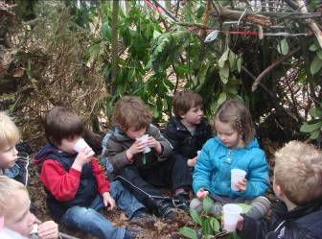

Miniorendag


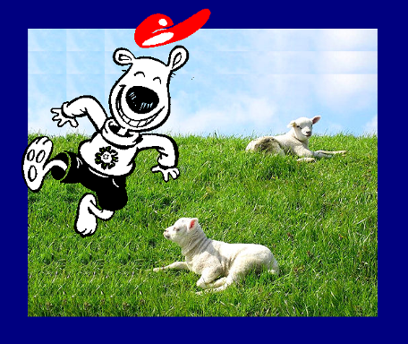
Carnaval!!

Op woensdag 2 Maart hebben we een carnavalsactiviteit gehad. Er waren rond de 50 kinderen, van de groepen Mo@tjes, Frekkels, Bosratten, TOBbers, stuiters, Poema’s en enkele van de Di-harts.

Afgelopen jaren deden we elkaar een vossenjacht door de nieuwbouwwijk, dit jaar werd er een bonte avond georganiseerd. Elke groep had een stukje ingestudeerd, dat kon een toneelstukje zijn, een dansje of en playback. Alles was mogelijk die avond, we hebben de liedjes 2emmertjes water halen voorbij zien komen maar ook het vliegerlied. De stuiters hadden er een echte show van gemaakt met the voice of Jong Nederland! Al met al was het een hele geslaagde avond! Tussen de stukjes door werd er volop gefeest, iedereen had het naar zijn zin. Een kleine pauze met wat lekkers en glaasje drinken en de kinderen konden er weer tegenaan! Uiteindelijk hadden we een prijsuitreiking voor de winnende groep en voor de best verklede jongen en meisje. De prijs van de leukste act ging naar de Bosratten met het vliegerlied. De gelukkig winnaars die het best verkleed waren, waren Syb(Bosratten) en Femke(Frekkels).

Wij willen iedereen bedanken voor de gezellige avond en hopen dat jullie ook een geslaagde carnaval hebben gehad!

Groetjessss

